Sangerdyst 2015

Åpen konkurranse for kor og vokalgrupper

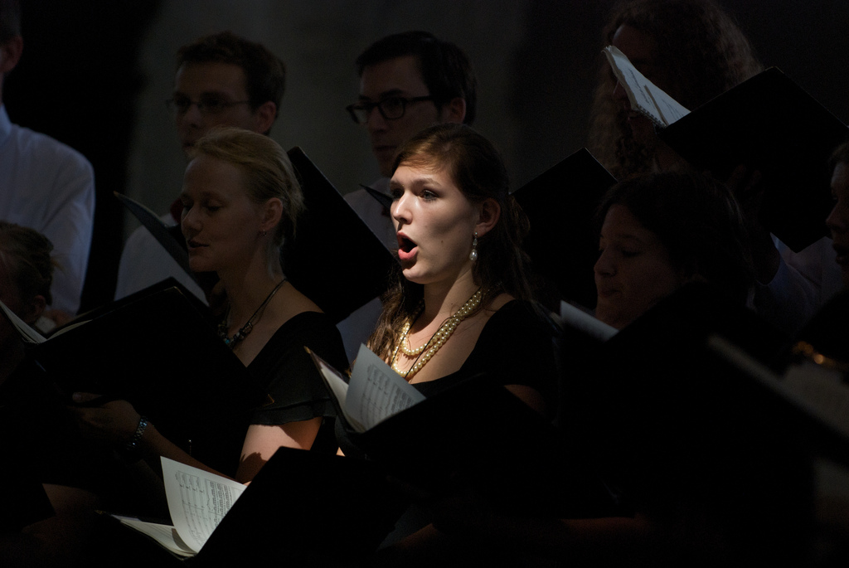
Foto: Johan Maat

Lørdag 24. oktober 2015,
Stavanger konserthus, kuppelhallen,

Dette er Sangerdyst 2015
- Sangerdyst 2015 er åpen for alle amatørkor og -vokalgrupper i Norge.
- Ensembler som deltar må ha eksistert i minst ett år før påmeldingsfristen.
- Ensembler deltar med sine faste sangere. Det er ikke anledning til å leie inn eksterne sangere til konkurransen.
- Vokalgrupper er ensembler med minimum fire, maksimum tolv sangere.
- Kor er ensembler med mer enn tolv sangere.
- Unge kor og vokalgrupper er ensembler hvor ingen av sangerne har fylt 26 år konkurransedagen.

Sangerdyst 2015 har følgende klasser
- Åpen klasse I. Denne klassen er for ensembler som har deltatt i konkurranser tidligere, og som stiller høye krav til seg selv. I denne klassen skal ensemblet framføre et pliktnummer samt et selvvalgt stykke musikk. Det selvvalgte stykket bør representere en annen musikalsk stilart enn pliktnummeret.
- Åpen klasse II. I denne klassen er det ikke noe pliktnummer, ensemblet framfører to selvvalgte stykker musikk. Disse bør representere ulike musikalske stilarter.

Påmelding, avgifter og frister
- Påmeldingsfristen og frist for innbetaling av påmeldingsavgift, kr. 1000 per ensemble, er 15. mai 2015. Påmeldingen er bindende, og blir først registrert når påmeldingsavgiften er betalt inn. Merk innbetalingen med ‘Sangerdyst 2015’.
- Frist for innbetaling av deltakeravgift, kr. 250.- per sanger, er 1. september 2015. Denne datoen er også frist for å sende inn noter til den selvvalgte musikken. Notene må sendes i fire eksemplarer (originaltrykk).

Premier
- I hver av klassene (klasse I og klasse II) deles det ut en pengepremie på kr. 5.000,- til det kor/vokalgruppe som oppnår høyest poengsum i klassen. I tillegg til de to pengepremiene kan juryen dele ut særskilte priser til kor/vokalgrupper, til unge kor/vokalgrupper, eller til dirigenter.
- Uavhengig av klassene deles det ut en pengepremie på kr. 2.500,- for beste fremføring av et sakralt stykke.

Pliktnummer (åpen klasse I)
Steinar Eielsen: SATB, SSAA eller TTBB. Noter sendes ut 16. mai.

For mer informasjon og påmelding
Kontakt Norsk sangerforum, Trondheimsv. 50e, 2007 KJELLER. T: 63815365, sangerforum@musikk.no for mer informasjon og påmelding.
Frist for innbetaling av påmeldingsavgift er 1. juni 2015. Påmeldingsavgiften er kr. 1000,- per kor/vokalgruppe og innbetales til Norsk sangerforum, konto nr. 6201 05 37873
Merk innbetalingen «Sangerdyst 2015».
Frist for innbetaling av deltakeravgift, kr. 250,- per sanger, er 1. september 2015.
Følg også Norsk sangerforum på nettstedet www.sangerforum.no, og på sosiale medier; Facebook, Google+, Twitter, for oppdatert informasjon om Sangerdyst 2015.

Sangerdyst 2015 arrangeres av Rogaland sangerforum i samarbeid med Norsk sangerforum , Cantando musikkforlag og Norsk kirkesangforbund.

